Математика группа 1-2 на 18.11.2021 г

Мы закончили изучать 1 тему «Функции, их свойства и графики»
Контрольную работу №6 будем писать, когда выйдите с Д/О.
Буду проверять все записи с Д/О и ставить оценки.

Начинаем новую тему.

Конспект списать в тетрадь ( списывать всё, рисовать карандашом)

Тема: Многогранники и круглые тела.
Тема урока: Многогранники. Виды многогранников. Выпуклые многогранники и их элементы.
Опр: Многогранник – это такое тело, поверхность которого состоит из конечного числа плоских многоугольников.
Опр: Многогранник называется выпуклым, если он расположен по одну сторону
плоскости каждого плоского многоугольника на его поверхности.

Классификация многогранников

Виды многогранников

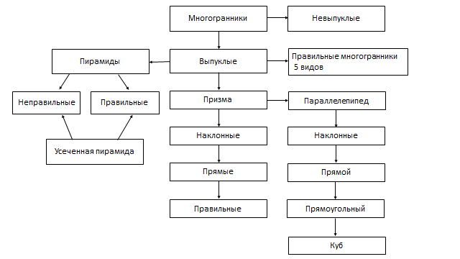

Подведём итог.
Будем учить следующие многогранники: призмы, параллелепипеды, пирамиды, 5 видов
правильных многогранников.

Выпуклые многогранники

Элементы выпуклого многогранника
Элементы выпуклого многогранника: грани, вершины, рёбра.

Грани выпуклого многогранника являются плоскими выпуклыми многоугольниками. Стороны граней называются рёбрами многогранника, а вершины – вершинами многогранника.
Призма называется n-угольной, если её основания - n-угольники.

Теорема Эйлера
В любом выпуклом многограннике сумма числа граней и числа вершин больше числа ребер на 2
Г + В – Р = 2 (учить!)

Призма

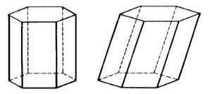
Шестиугольная Шестиугольная
прямая призма наклонная призма
Призма — многогранник, две грани которого являются многоугольниками, лежащими в параллельных плоскостях, а остальные грани — параллелограммами, имеющими общие стороны с этими многоугольниками.
Виды призм.
- Прямая призма - это призма, у которой боковые ребра перпендикулярны плоскости основания. Другие призмы называются наклонными.
- Правильная призма - это прямая призма, основанием которой является правильный многоугольник. Боковые грани правильной призмы - равные прямоугольники.
- Призма, основанием которой является параллелограмм, называется параллелепипедом.
Свойства призмы:
- Основания призмы являются равными многоугольниками.
- Боковые грани призмы являются параллелограммами.
- Боковые ребра призмы параллельны и равны.
Опр: Высотой призмы называется расстояние между плоскостями её оснований.
Опр: Отрезок, соединяющий две вершины призмы, не принадлежащие одной грани, называется диагональю призмы.
Количество d -диагоналей у n- призмы (параллелепипеда) вычисляют по формуле:
Формула для вычисления числа диагоналей многоугольника: d = n(n-3)/2, где d – число диагоналей, n – число сторон многоугольника.
Например. 1) Дана пятиугольная призма. Найдите количество её диагоналей.
d = 5(5-3)/2 = 5. Ответ: d = 5
2) Дана треугольная призма. Найдите количество её диагоналей
d = 3(3-3)/2 = 0. Ответ: d = 0
Вывод: Треугольная призма диагоналей не имеет!
Опр: Поверхность призмы состоит из оснований и боковой поверхностью.
Боковая поверхность состоит из параллелограммов
Площадь боковой поверхности прямой призмы: S _{б.п.} = P•H, где P — периметр основания призмы (сумма всех сторон основания), H — высота призмы.
Площадь полной поверхности призмы равна сумме площади её боковой поверхности и удвоенной площади основания: S_{п.п.} = P•H + 2• S_{осн}
- Объём призмы вычисляют по формуле V = S_{осн}• H
Рисунки призм в тетрадь карандашом.

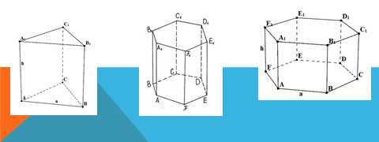

Параллелепипед
Опр: Если основание призмы есть параллелограмм, то она называется параллелепипедом.
Все элементы у параллелепипеда определяются так же, как у призмы.
Виды параллелепипеда смотри в схеме.
Рисовать в тетрадях карандашом!
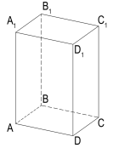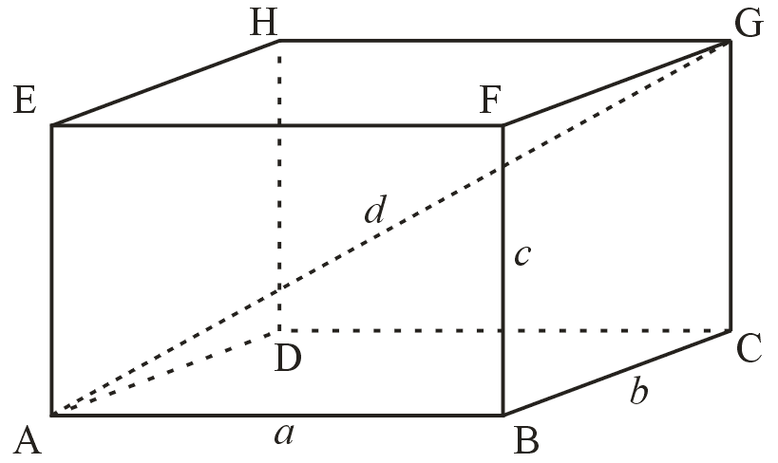

Свойства параллелепипеда
1. У параллелепипеда противолежащие грани параллельны и равны.
2.Диагонали параллелепипеда пересекаются в одной точке и точкой пересечения делятся пополам.
3. В прямоугольном параллелепипеде квадрат любой диагонали равен сумме квадратов трёх его измерений. (измерения – это длина, высота, ширина параллелепипеда)
d – диагональ параллелепипеда
а – длина: в – ширина; с – высота.
Задача№ 35
Найдите диагонали прямоугольного параллелепипеда по трём его измерениям: 1) 1, 2, 2. 2) 2, 3, 6. 3) 6, 6, 7.

Решение.
1)
d² = 1² + 2² + 2² = 1+ 4+4 = 9.
Ответ: d =3.

Д/З решите задачу №35 (2, 3)

